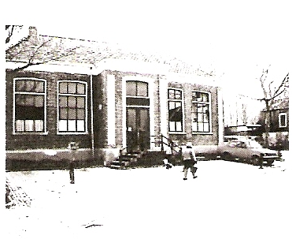
Vereniging dorpsbelang Wânswert
Secr: P. Tolsma-Zagema
De Buorren 6
9178GL Wânswert
06-27395069

Stichting dorpshuis Eldorado
Secr: T. Aarts
Kelnersweg 6
9074 LJ Hallum
0518-432400

Beste dorpsgenoten,

De besturen van de vereniging van Dorpsbelangen Wânswert en de stichting Eldorado zijn van plan hun jaarvergaderingen te houden op woensdag 11 April 2018 in dorpshuis Eldorado. Aanvang: 20.00 uur.

Agenda van de jaarvergadering van Dorpsbelang

- Opening door de voorzitter

- Vaststellen van de agenda
- Notulen jaarvergadering van 5 april 2017
- Jaarverslag van de secretaris
- Jaarverslag penningmeester, wordt tijdens de vergadering uitgedeeld
- Verslag kascommissie + benoemen nieuwe kascommissie

- Bestuursverkiezing
Tsjerk de Groot is aan de beurt om af te treden.
- Gemeente, waaronder:
Onderhoud openbaar groen, wegen en speeltuin;
Verkeerssituatie / Rondweg

- Rondvraag en Sluiting

